中国铁矿石价格指数（CIOPI）

中国钢铁工业协会 2014年9月23日印发

一、进口铁矿石价格（OPI）

9月23日，**直接进口**铁矿石62%品位干基粉矿到岸价格为79.70美元/吨，环比每吨下降0.47美元，降幅为0.59%；当月平均价格为83.59美元/吨。

9月23日，**现货贸易**进口铁矿石62%品位干基粉矿人民币含税价格为611.17元/吨，环比每吨上升0.31元，升幅为0.05%，当月平均价格为630.77元/吨。

9月23日，**直接进口**铁矿石58%品位干基粉矿到岸价格为69.03美元/吨，环比每吨下降0.09美元，降幅为0.13%；当月平均价格为72.33美元/吨。

9月23日，**现货贸易**进口铁矿石58%品位干基粉矿人民币含税价格为524.04元/吨，环比每吨下降3.07元，降幅为0.58%，当月平均价格为542.00元/吨。

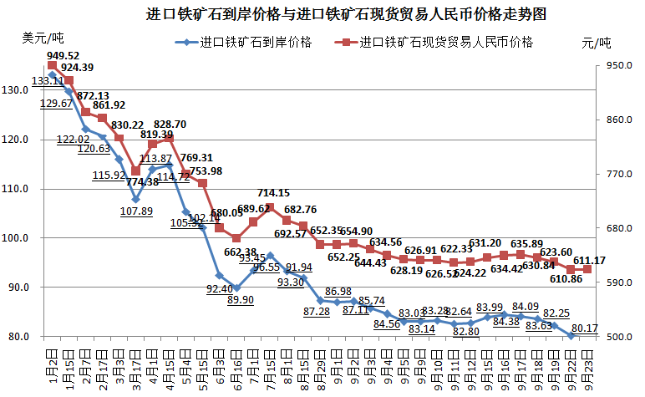

二、国产铁矿石价格

9月23日，国产铁矿石62%品位干基铁精矿含税价格为698.90元/吨，环比持平，比进口铁矿石高87.73元/吨，升高幅度为14.35%；当月平均价格为706.20元/吨，比进口铁矿石高75.43元/吨，升高幅度为11.96%。

9月23日，国产铁矿石65%品位干基铁精矿含税价格为776.52元/吨，环比持平，当月平均价格为787.98元/吨。

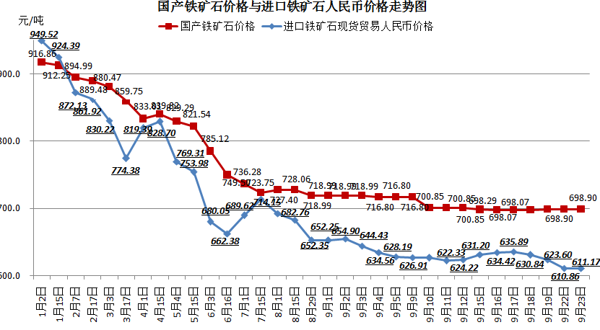

三、中国铁矿石价格指数（CIOPI）

9月23日，中国铁矿石价格指数（CIOPI）287.76点，环比下降1.20点，降幅为0.41%。其中：国产铁矿石价格指数为271.61点，环比持平；进口铁矿石价格指数为295.08点，环比下降1.74点，降幅为0.59%。

